UNA NUEVA BRÚJULA PARA LA ECONOMÍA
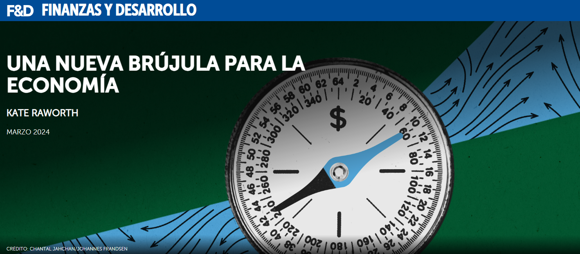
La renovación económica debe comenzar con el objetivo del florecimiento humano en un planeta vivo y próspero
Si la economía ha de ser una herramienta para alejar a las sociedades humanas de la crisis endémica y acercarlas a un futuro resiliente y próspero, entonces su renovación comienza con una nueva brújula y mapa que se ajusten a nuestros tiempos.
Como escribió John Maynard Keynes en 1938, “la economía es la ciencia de pensar en términos de modelos unidos al arte de elegir modelos que sean relevantes para el mundo contemporáneo”. Es irónico que algunos de los modelos más profundamente influyentes que todavía dan forma al pensamiento económico actual se crearon en la propia era de Keynes. Si estuviera vivo en este siglo (y fuera testigo de la magnitud de las crisis sociales y ecológicas que enfrentamos actualmente), sin duda estaría instando a sus colegas economistas a crear nuevos modelos que reflejen el conocimiento, la realidad y los valores de nuestros tiempos. Él tendría razón.
El siglo pasado, cuando el pensamiento económico de posguerra adoptó el crecimiento como su objetivo de facto, el PIB se convirtió en la brújula de los economistas: describía el progreso como una curva exponencial, medida con la única métrica del valor monetario en pos de un aumento sin fin, sin importar cuán rica fuera una nación. era. El impacto de que los países ricos sigan priorizando el crecimiento del PIB sobre la lucha contra la desigualdad y la protección del mundo vivo ahora es demasiado claro.
Este siglo necesitamos un objetivo mucho más ambicioso y holístico: el florecimiento humano en un planeta vivo y próspero. Y una brújula que puede guiarnos resulta parecer un donut (ver gráfico 1). Da prioridad a las necesidades y derechos esenciales de todas las personas, desde la alimentación, el agua y la salud hasta el trabajo decente y la igualdad de género. Al mismo tiempo, reconoce que la salud de toda la vida depende de la protección de los sistemas que sustentan la vida en la Tierra: un clima estable, un suelo fértil, océanos saludables y una capa protectora de ozono. En los términos más simples, el donut permite a la humanidad prosperar entre una base social y un techo ecológico; en otras palabras, satisfacer las necesidades de todas las personas dentro de los medios del planeta vivo.
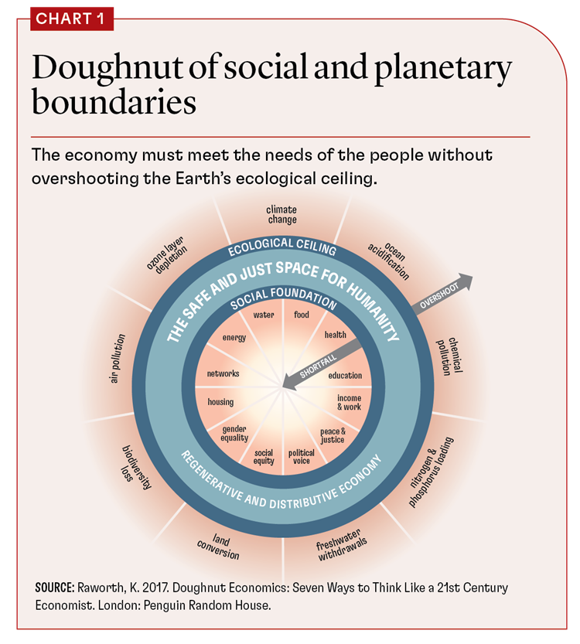
Adoptar una brújula de este tipo reemplaza la métrica única del PIB por un panel de diversas métricas sociales y ecológicas. Implica redefinir el éxito no como un crecimiento sin fin sino más bien como prosperar en equilibrio entre fronteras sociales y ecológicas. Esto exige un profundo cambio de paradigma. Dado que ninguna economía en el mundo ha satisfecho las necesidades de toda su población dentro de los medios del planeta vivo (Costa Rica es la más cercana a hacerlo), ninguna economía debería considerarse todavía “desarrollada”.
Si el donut es una brújula para el progreso del siglo XXI, ¿qué tipo de visión macroeconómica del mundo daría a la humanidad la oportunidad de llegar allí? Allá por la década de 1940, cuando Paul Samuelson dibujó por primera vez el icónico diagrama de flujo circular (que representa los flujos monetarios que circulan entre hogares y empresas, y bancos y gobiernos), esencialmente definió el modelo de macroeconomía que llegaría a dominar el pensamiento económico del siglo XX. Este modelo todavía se aplica como mapa conceptual fundamental de los sistemas económicos en la actualidad.
Sin embargo, en palabras del pensador sistémico John Sterman, “los supuestos más importantes de un modelo no están en las ecuaciones, sino en lo que no está en ellas; no en la documentación, pero no declarado; no en las variables en la pantalla de la computadora, sino en los espacios en blanco que las rodean”. Lo que no se ve en los espacios en blanco que rodean el modelo de flujo circular de Samuelson son las enormes cantidades de energía, materiales y residuos involucrados en la actividad económica. Dejarlos invisibles ha resultado profundamente peligroso para la vida en la Tierra.
Un mapa del siglo XXI debe proporcionar un punto de partida mucho más holístico y biocéntrico al reconocer que la economía está integrada en el mundo vivo y depende de él (véase el gráfico 2).
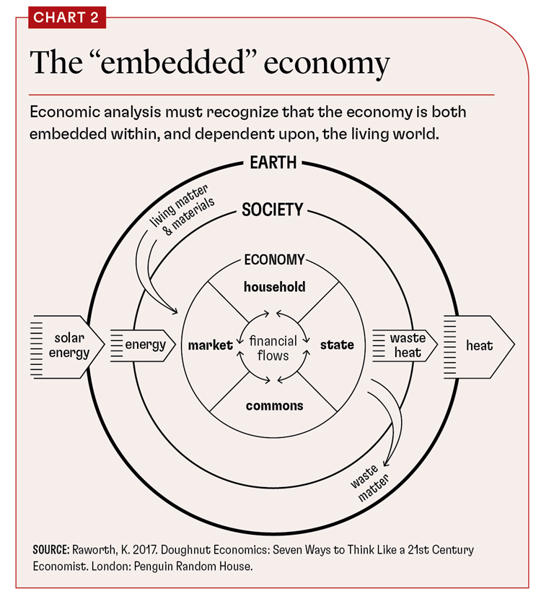
El paso aparentemente obvio de representar la economía como un subsistema de la biosfera de la Tierra es también uno de los actos más radicales y esenciales para renovar la economía en este siglo. Exige que todo análisis económico reconozca que la economía es un sistema abierto (con grandes entradas y salidas de energía y materia) dentro de la biosfera única y delicadamente equilibrada de nuestro planeta.
Desde esta perspectiva, queda claro que la energía, no el dinero, es la moneda fundamental de la vida, que sustenta todos los sistemas humanos, ecológicos e industriales. La dependencia energética se encuentra entonces en el centro de la comprensión del economista. Debemos reconocer que el uso continuo de los recursos por parte de la humanidad ejerce una intensa presión sobre los límites planetarios, creando un alto riesgo de socavar la estabilidad ecológica de la que depende fundamentalmente la vida humana y toda la vida.
Cuando situamos la economía dentro del mundo vivo de esta manera, la búsqueda de un crecimiento sin fin en el siglo XX entra en aguda tensión con la evidencia empírica hasta la fecha. La ambición de desvincular las emisiones de carbono basadas en el consumo y el uso de materiales del crecimiento del PIB en las economías de altos ingresos actuales no se está logrando ni de lejos a la velocidad y escala necesarias para evitar puntos de inflexión críticos.
Esto nos obliga a cuestionar los límites del crecimiento y explorar las posibilidades económicas posteriores al crecimiento, particularmente en las economías ricas. Afrontar las consecuencias ecológicas de la actividad económica es ahora una obligación moral fundamental.
Una nueva brújula para el pensamiento económico también implica adoptar una visión más holística de la gama de actividades económicas que satisfacen las necesidades y deseos esenciales de las personas. El pensamiento económico dominante ha estado dominado durante más de un siglo por una pelea ideológica sobre los respectivos roles del mercado y el Estado. Ambos bandos han perdido de vista otras dos fuentes críticas de aprovisionamiento: los hogares y los bienes comunes. Gran parte del valor que generan no se refleja en el PIB, pero son una parte clave del modelo de economía integrada porque el valor que producen es fundamental para el bienestar humano.
Tomemos, por ejemplo, el cuidado no remunerado que realizan predominantemente las mujeres en el hogar, que es esencial para el bienestar y subsidia sistemáticamente el trabajo remunerado. De manera similar, los bienes comunes pueden ser un medio muy eficaz para suministrar bienes y servicios cuyo valor no se refleja en el intercambio monetario, desde software de código abierto hasta Wikipedia y la gestión transnacional de cuencas.
La renovación económica debe comenzar con el objetivo del florecimiento humano en un planeta vivo y próspero. Si esperamos llegar allí, necesitamos modelos macroeconómicos que reconozcan la economía como un subsistema del mundo vivo. Dentro de él, las finanzas deben rediseñarse para que estén al servicio de la economía real, al servicio de la vida. Esto constituye una revolución conceptual y es esencial.
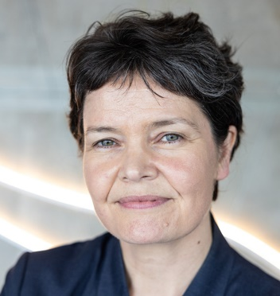
KATE RAWORTH es la autora del libro más vendido Donut Economics: Seven Ways to Think Like a 21st Century Economist. Enseña en el Instituto de Cambio Ambiental de la Universidad de Oxford y es profesora de práctica en la Universidad de Ciencias Aplicadas de Ámsterdam.
Las opiniones expresadas en artículos y otros materiales son las de los autores; no reflejan necesariamente la política del FMI.

